学校召开党代表会议选举出席中共上海市第十一次代表大会代表
2017-04-01 13:34:42
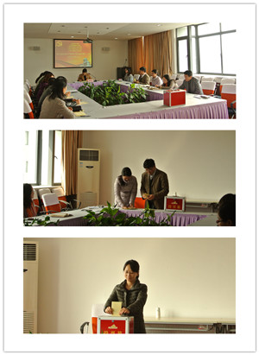
3月31日上午，按上级党组织要求，学校召开联合选区（上海海关学院、上海城建职业学院、上海市教育科学研究院、上海交通职业技术学院、上海市建筑工程学校）党代表会议，学校领导班子、党支部书记、支部委员及部分党员代表参加会议。
会议通过了选举办法（草案），通过了选举工作监票人、计票人名单，宣读了联合选区工作领导小组会议表决结果（候选人预备人选酝酿产生情况），并在介绍候选人预备人选情况之后进行选举，工作人员现场统计投票并将投票选举结果报至主会场。
本次选举根据《中国共产党章程》和《中国共产党基层组织选举工作暂行条例》的有关规定和实际情况，充分发扬民主，严格履行程序，确保选举工作的先进性、代表性和广泛性。

